Video: stránka, kde jsou videa z krajského YT. Na prvním místě jsou stále videa s exhejtmankou. Předpokládám, že stránka podléhá extra správě a každé video je nutné ručně přidat.
Návrh na změnu: Přejmenování na „YouTube“ a odkazovat na stránku: https://www.youtube.com/channel/UCCROMQNDO9-Bn8nQYSw8Xww/featured

Eng verze: Anglické stránky téměř neexistují, odkazují na URL: https://www.kr-stredocesky.cz/en/web/centralbohemia
Návrh na změnu: varianta 1: eng web úplně zrušit a nahradit jej real-time translate pomocí Google překladače. Widget je stále poskytován pro státní správu a neziskovky zdarma: https://developers.google.com/search/blog/2020/05/google-translates-website-translator Informace na eng verzi jsou jen zkopírované wikipedie, stránka pro turisty odkazuje na SčK centrálu CR a video je opět youtube.

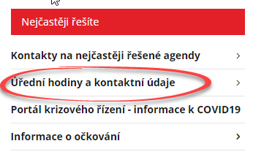
Změnit text: Kontakt, úřední hodiny a parkování

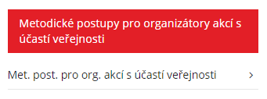
Proč odkaz vede na stránky policie.cz? Jakou to má společnost s organizátory akcí s účastí veřejnosti? Za mě vyhodit.

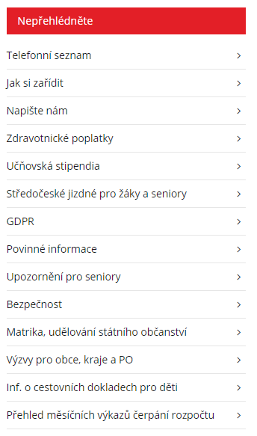

Telefonní seznam: ok
Jak si zařídit: odkaz na telefonní seznam, který je tam 2x, jednou s chybovou hláškou „Telefonní seznam je momentálně nedostupný.“ Dole je řešení životních situací, kdy hned první odkaz na portál veřejné správy vede na stránku s nápisem „Internal server error“ Třetí odkaz vede na stránku kraj, kde nic není, zbylé odkazy jen kopírují horní vertikální menu. Zbytečné
Napište nám: Kontaktní formulář navrhuji přesunout na stránku s úřední dobou, parkováním. Zde vyhodit. Mimochodem, když tam napíšu, komu to přijde? Navrhuji doplnit příjemce.
Zdravotnické poplatky: chybová stránka, vyhodit
Učňovská stipendia: Na základě usnesení Rady kraje (č. 058-05/2021/RK ze dne 4. 2. 2021) je k 30. 6. 2021 Stipendijní program pro žáky vybraných oborů vzdělání zrušen. Nemusí být tedy odkaz na homepage. Přesunout pod odbor.
Středočeské jízdné: odkazuje na stránku: http://stredoceskejizdne.cz/, která neexistuje, navíc jízdné je zrušeno, vyhodit.
GDPR: zkopírovaný text z uoou, nebylo by lepší dát odkaz tam? Případně přesunout někam hlouběji do struktury webu?
Povinné informace: https://www.kr-stredocesky.cz/web/14432/97 první odkaz „orgány SčK“ neexistuje. Odkaz „Seznamy hlavních dokumentů“ vede nelogicky na seznam odborů.
Upozornění pro seniory: Navrhuji přejmenovat na „Informace pro seniory“. Upozornění zní, že se jedná o nějakou mimořádnou situaci nebo něco, na co by měli dávat pozor.
Bezpečnost: odkaz vede na homepage odboru bezpečnosti. Asi ok.
Matrika: odkaz vede na https://www.kr-stredocesky.cz/web/odbor-spravnich-agend-a-krajsky-zivnostensky-urad/statni-obcanstvi kde dojde k přesměrování na https://www.kr-stredocesky.cz/home -> opravit odkaz.
Výzvy pro obce: ok
Cestovní doklady pro děti: odkaz vede na stránky mvcr.cz, kolik lidí na to za poslední rok kliklo? Musí to být na homepage?
Čerpání rozpočtu: ok

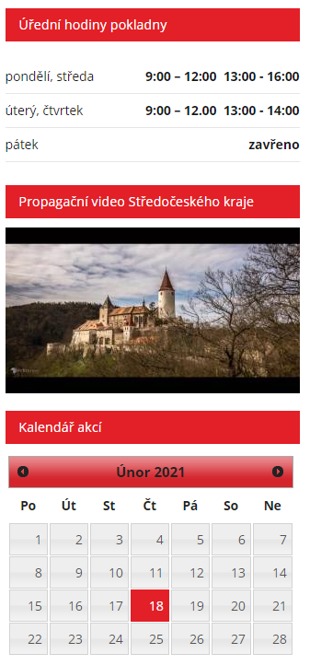
Úřední hodiny pokladny: Vyměnil bych za úřední hodiny úřadu. A vyznačit v nich případně pokladnu, pokud ji vlastně ještě někdo využívá.
Propagační video: je na youtube, za posledních 4 roky jej vidělo cca 600 lidí. Vyhodit z homepage, nechť je spíše na SčK centrále CR
Kalendář: poslední událost je z prosince 2019. Pokud nebudeme používat, vyhodit.

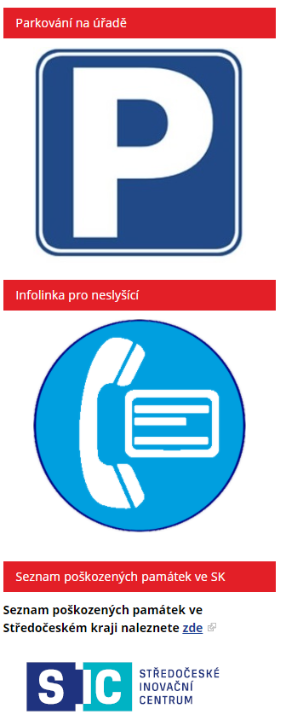

Parkování: vyhodit (upraven text výše)
Linka pro neslyšící: ok
Seznam poškozených památek: dokument z roku 2016 od NPÚ, přesunout pod odbor majetku
SIC: ok

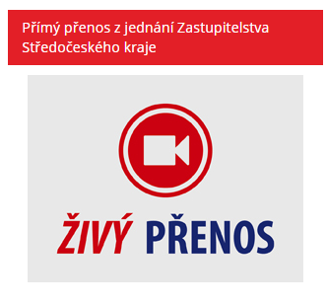
Zobrazit jen ve dny konání zastupitelstva. Plán je půl roku dopředu. Pokud stávající systém neumí, tak ponechat.

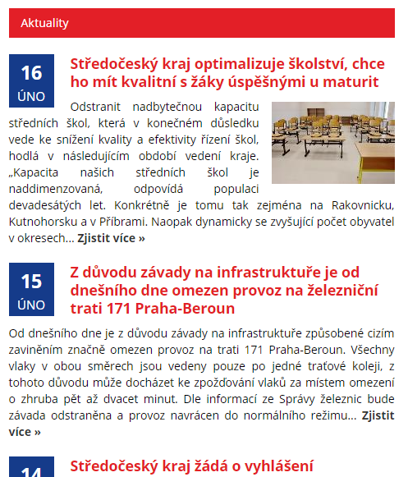
Nápis „Aktuality“ je odkaz; všechny nadpisy boxů jsou jako cursor: pointer. Proč? 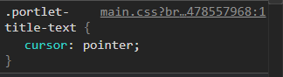
Navýšit počet 10 aktualit na stránku.

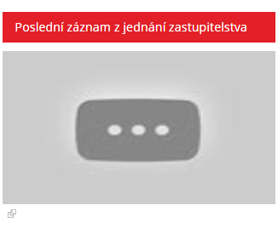
Obrázek evokuje nefunkční video na YT. Nahradit screenem třeba hejtmanky nebo obecného záběru na ZK. Vyhodit ikonku, která symbolizuje otevření v novém okně (když se po kliknutí na ní stejně zobrazí modal okno s přehrávačem).
V kódu je odkaz na obrázek, který se tahá z externí URL:
<a class="fancy-video" href="https://www.youtube.com/watch?v=kAqlBkaovMA" target="_blank" title="Záznam z posledního jednání zastupitelstva Středočeského kraje"> <img alt="Záznam z posledního jednání zastupitelstva Středočeského kraje" src="https://i9.ytimg.com/vi/kAqlBkaovMA/mq3.jpg?sqp=CPD06oAG&amp;rs=AOn4CLBgqSWcu3rnBAJe48mDSXav-zp8hw" style="width: 320px; height: 180px;" title="Video bude spuštěno v novém okně" /></a></div>
Pravděpodobně je na serveru vypnutý cURL, proto hází error 404 do konzole.
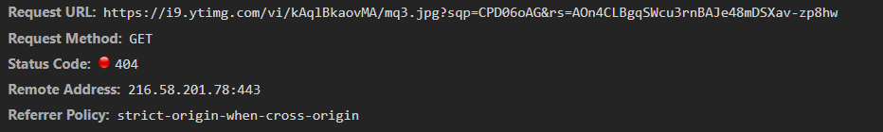

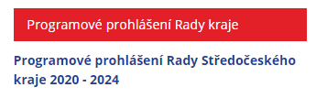
Odkaz ke stažení dokumentu ve wordu. Navrhuji vytvořit samostatnou stránku v sekci Samospráva a tam přidat program dle jednotlivých sekcí. Například po vzoru: https://www.pirati.cz/program/psp2017.html

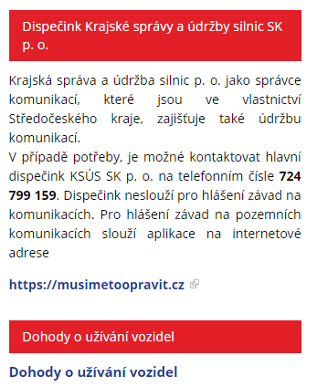
Dispečink: ok, jen bych přidal vysvětlení, které komunikace jsou ve vlastnictví SčK.
Dohody k užívání vozidel: stáhne se zip, kde je 5 PDF s dohodami o využívání služebních aut pro soukromé účely z let 2017-2018. Předpokládám, že už ani jedna z nich nebude platná a pokud ano, nevidím důvod, proč je to na homepage.

Přidání informace o výborech zastupitelstva a odkaz vést na stránku: https://www.kr-stredocesky.cz/web/urad/vybory-zastupitelstva5

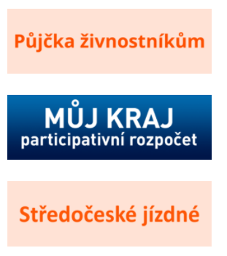
Všechny 3 vyhodit, odkazy dát do patičky nebo pod stránky jednotlivých odborů.
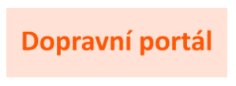
Vede na stránku https://doprava.kr-stredocesky.cz/, která neexistuje.
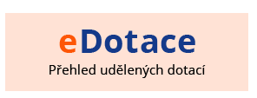
Vede na stránku Granty a dotace, kde není žádný obsah: https://www.kr-stredocesky.cz/web/14432/38

Vede na stránku, kde jsou podle mě duplicitní informace jako jsou na https://kotlikovedotace-sk.cz/. Na web ke kotlíkovým dotacím musí žadatel stejně dorazit. Navrhuji odkaz přímo na specializovaný web (když už musí existovat.)
Btw. Existuje další portál ke kotlíkovým dotacím: https://kotliky.kr-stredocesky.cz/ Dle zdrojáku to vypadá na backend na FormFlow od S602

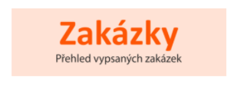
Vede na interní stránku, kde se pak uživatelů proklikne na e-zak. Pokud k tomu není právní důvod, tak vyhodit odkazy na zakázky z roku 2012-2013. Poslední odkaz vedoucí na https://ezakazky.kr-stredocesky.cz/kusk/smlouvy.html hlásí error 404.

Vede na stránku: https://rsk-sk.cz/ 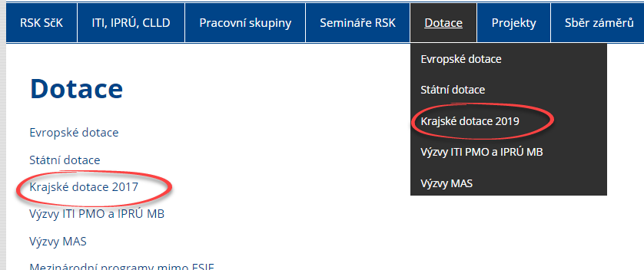
Oba odkazy vedou na stejnou stránku. Vyhodit roky nebo aktualizovat.

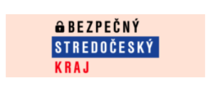
Vede na další portál: http://bezpecnystredoceskykraj.cz/. Nemá https, nicméně vypadá pěkně, je i aktualizovaný. Kupodivu i zajímavé informace pro občany. Zajímala by mě návštěvnost a více bych propagoval když už se o to někdo stará. Že se často odkazuje na další místní portály, kde je použitelnost bídná je druhá věc. Například mapa kriminality Praha – západ Hostivice vede na další extra portál https://bezpecnaprahazapad.cz/mapa-kriminality-hostivicko/ kde je sice mapa, ale jen jako obrázek a u většiny je pouze „překryv ikon“ a tedy je úplně k ničemu.
Celkově jsou desítky dalších webů bezpecnyxxx.cz, například http://www.bezpecnykolin.cz/mapy-kriminality, který je už tristní, neaktualizovaný a mapy opět nepoužitelné. A opět bez https, jako většina těchto webů.

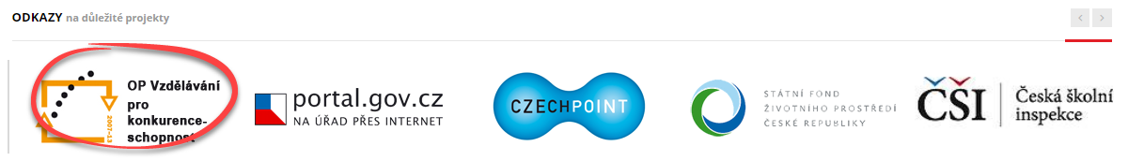
Vede na stránku https://www.msmt.cz/strukturalni-fondy/op-vpk-obdobi-2007-2013 která neexistuje.

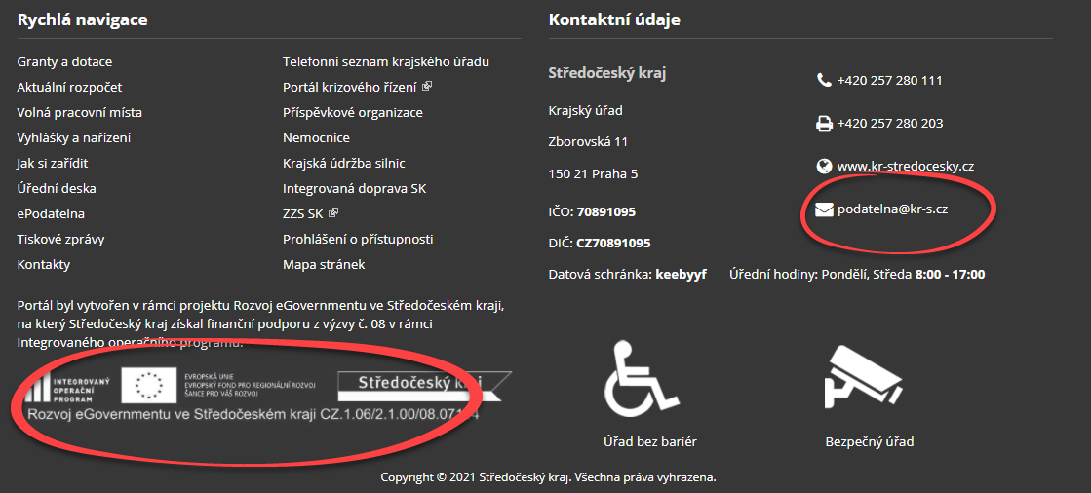

E-mail odkazuje na # <a href="#">podatelna@kr-s.cz</a>, správně má být: <a href="mailto: podatelna@kr-s.cz">podatelna@kr-s.cz</a>

Kliknutím na obrázek ohledně IOP vede na stránku http://www.strukturalni-fondy.cz/iop, která je přesměrována na https://www.dotaceeu.cz/iop a ta neexistuje.

Další zjištěné problémy a chyby napříč portálem:
1: portál http://doprava.kr-stredocesky.cz/ není dostupný z wifi krajského úřadu.

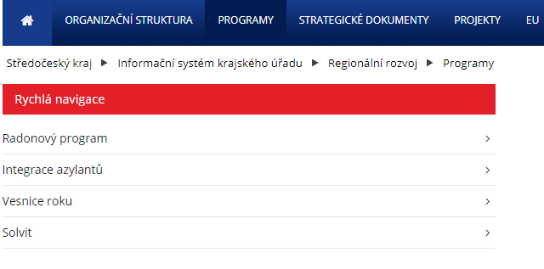
2. Integrace azylantů vede na stránku https://www.kr-stredocesky.cz/web/20541/12, která neexistuje.

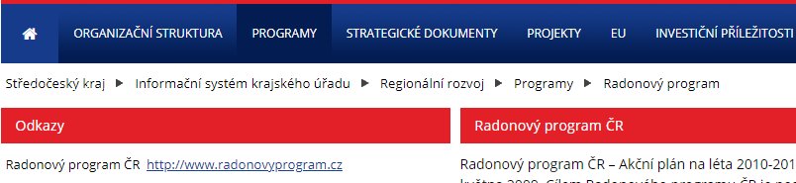
3. Odkaz vede na stránku: http://www.radonovyprogram.cz/radonovyprogram/, která neexistuje. Opravit na http://www.radonovyprogram.cz

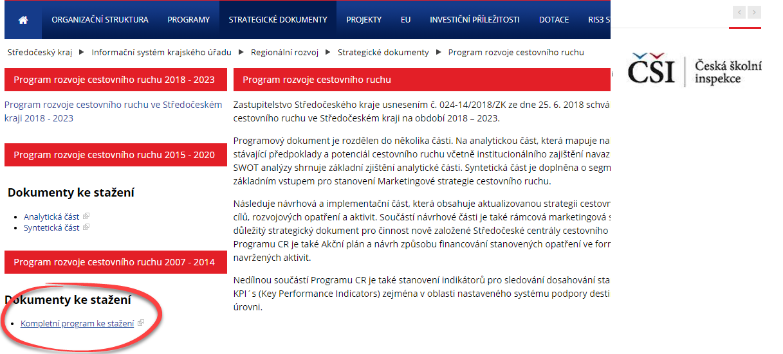
4. Dokument pod odkazem „kompletní program ke stažení“ neexistuje.
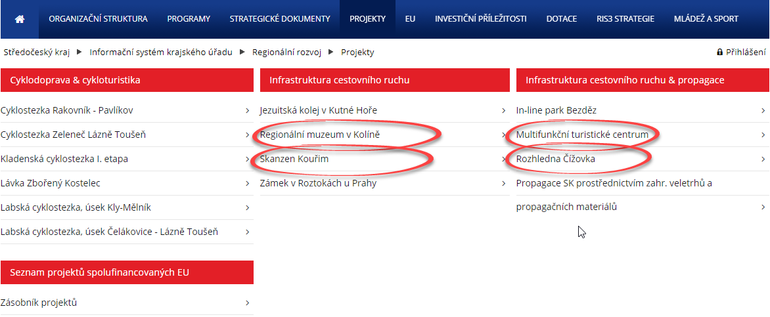
5. Tyto 4 odkazy vedou na stránku, která neexistuje (error 404)

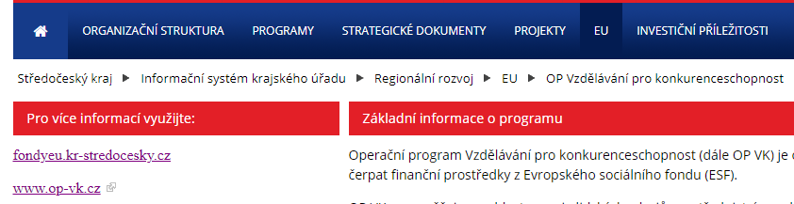
6. Stránka http://fondyeu.kr-stredocesky.cz neexistuje.

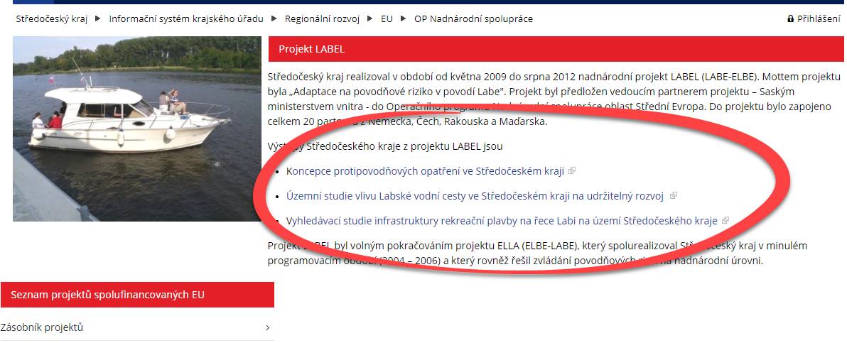
7. Všechny 3 odkazy vedou na stránku, která neexistuje (error 404)

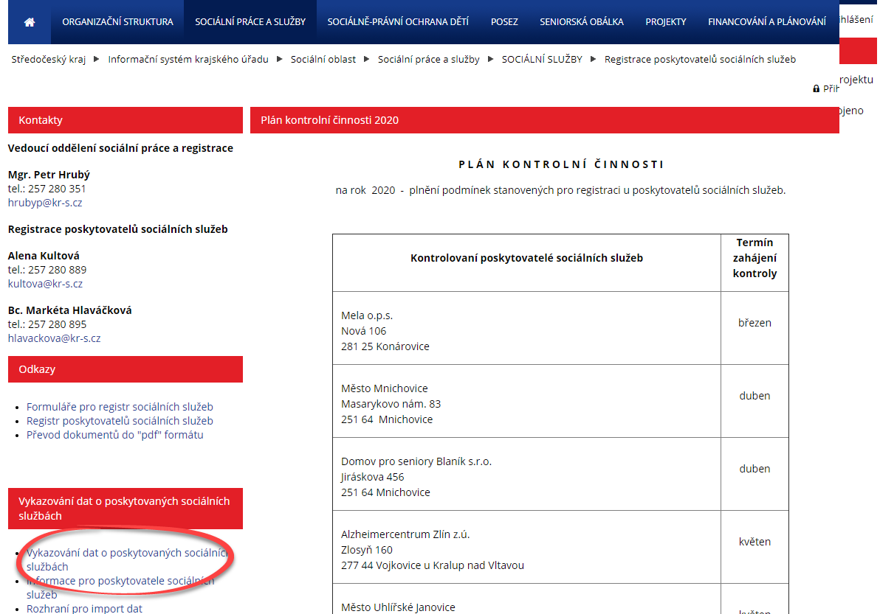

8. Odkaz vede na stránku mpsv.cz, která neexistuje (error 404).

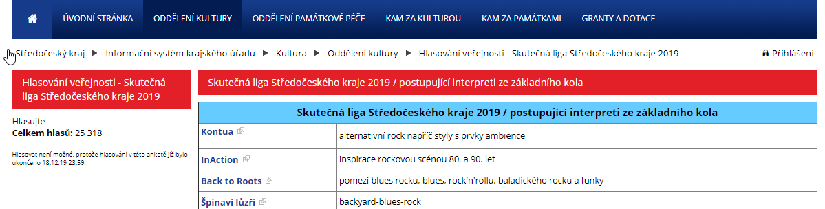
9. Všechny odkazy vedou na web https://www.musicmap.tv, který je z wifi sítě KÚ zablokovaný.

https://www.kr-stredocesky.cz/web/kultura/kam-za-kulturou
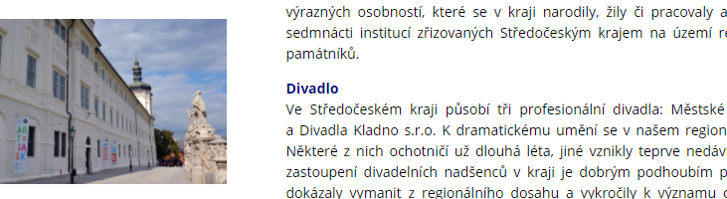
10. Odkaz „Divadlo“ vede na stránku, která neexistuje.
https://www.kr-stredocesky.cz/web/kultura/kulturni-instituce
11. Vyznačené odkazy (červeně) vedou na stránku, která neexistuje.
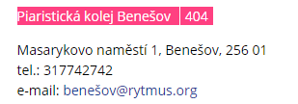
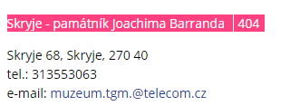
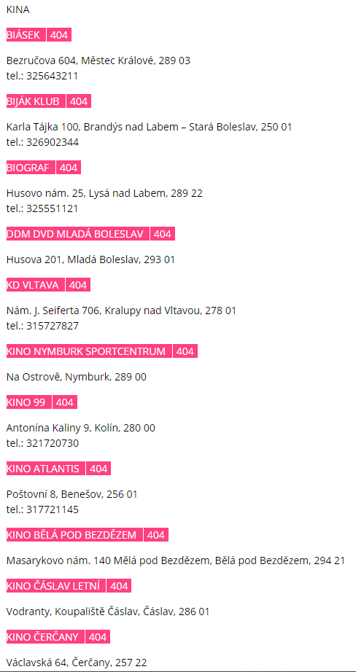
12. Dále všechny odkazy (celkem 73) v sekni KINA.
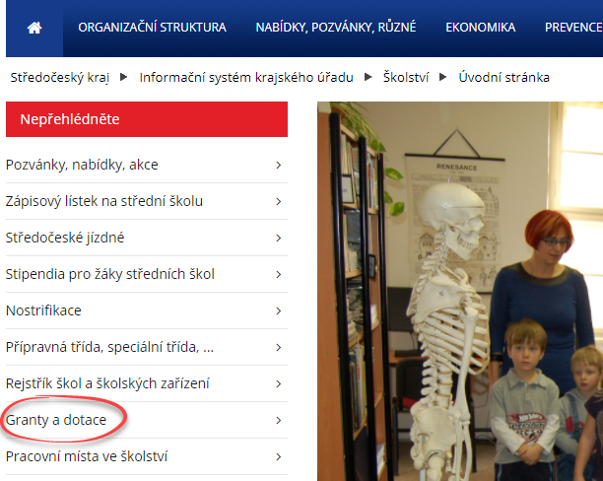
13. Odkaz Granty a dotaze vede na stránku, která neexistuje.

https://www.kr-stredocesky.cz/web/skolstvi/pracovni-mista-ve-skolstvi
14. Na této stránce není žádný obsah.
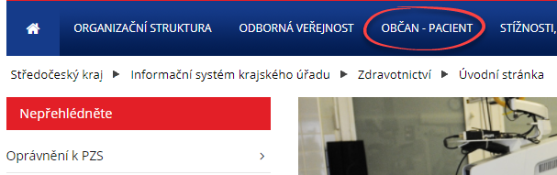
15. Odkaz občan-pacient vede na stránku, která neexistuje (error 404)

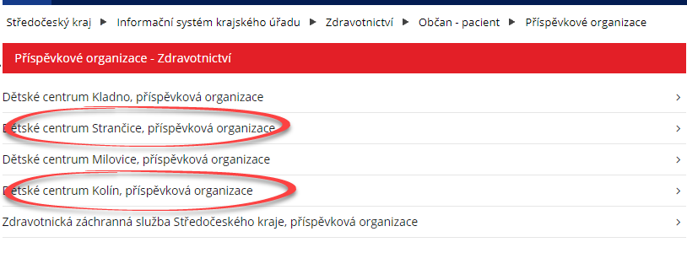
16. Odkazy na Strančice a Kolík vedou na stránky, které neexistují.
Životní prostředí:
https://www.kr-stredocesky.cz/web/zivotni-prostredi/ovzdusi
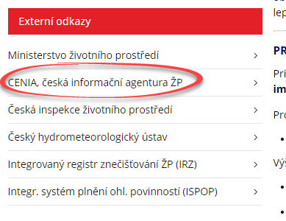
17. Odkaz CENIA vede na stránku, která neexistuje.
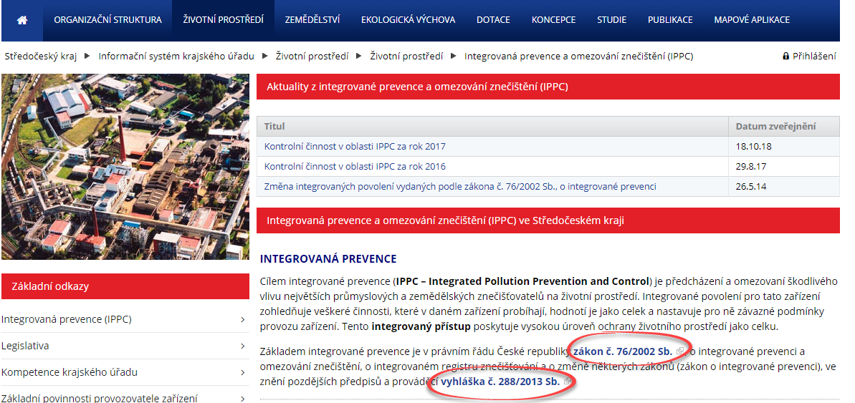
18. Odkazy vedou na stránku, která neexistuje (error 500 – internal server error)

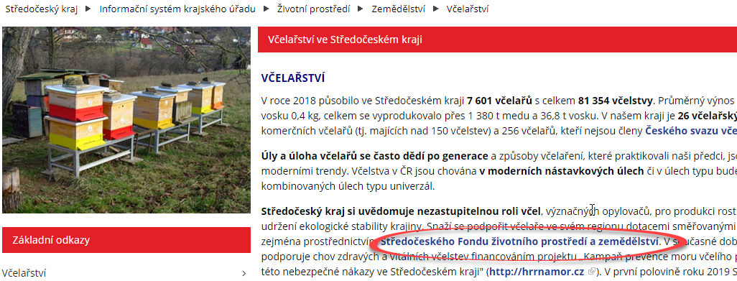
19. Odkaz vede na stránku, která neexistuje.

https://www.kr-stredocesky.cz/web/zivotni-prostredi/zivocichove
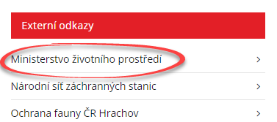
20. Chybný odkaz, vede na neexistující: https://www.kr-stredocesky.cz/web/zivotni-prostredi/www.mzp.cz

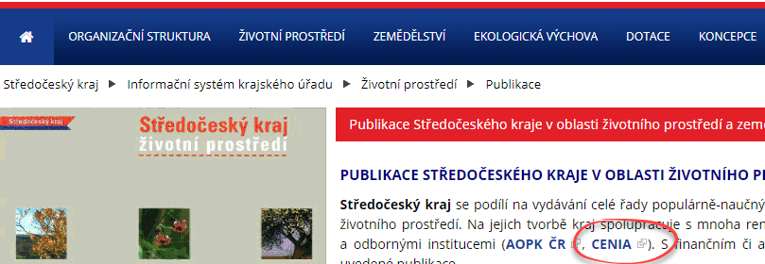
21. Odkaz CENIA vede na stránku, která neexistuje.

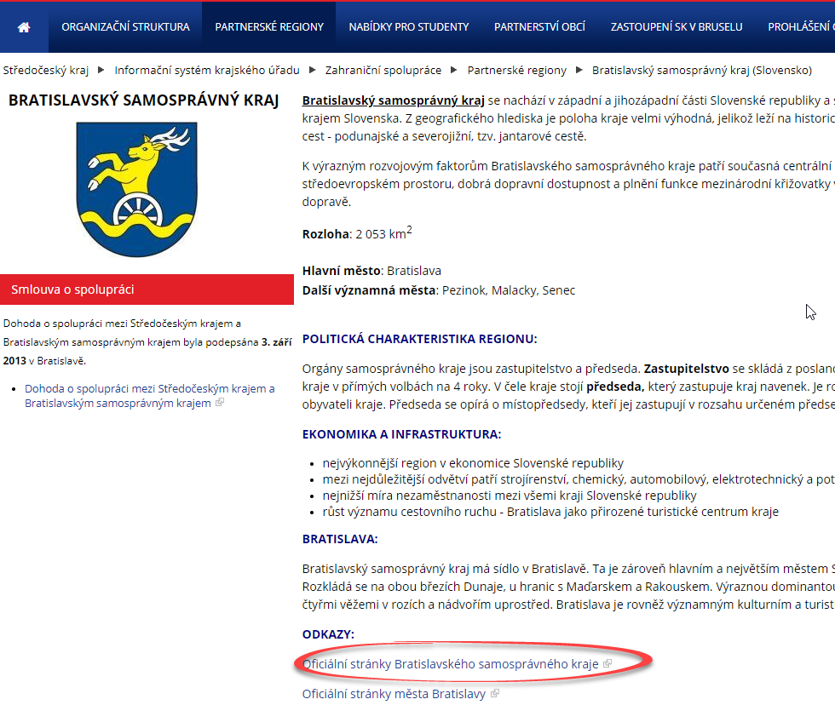
22. Odkaz vede na stránku, která neexistuje. (error 403)
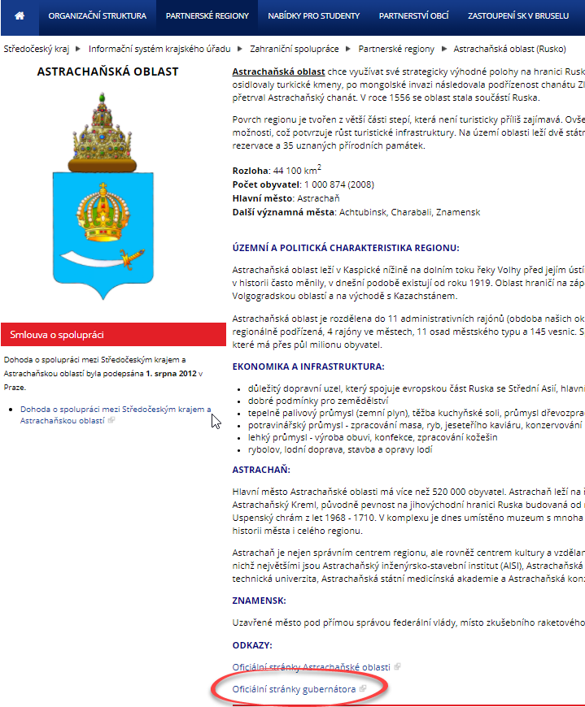
23. Odkaz vede na stránku, která neexistuje.
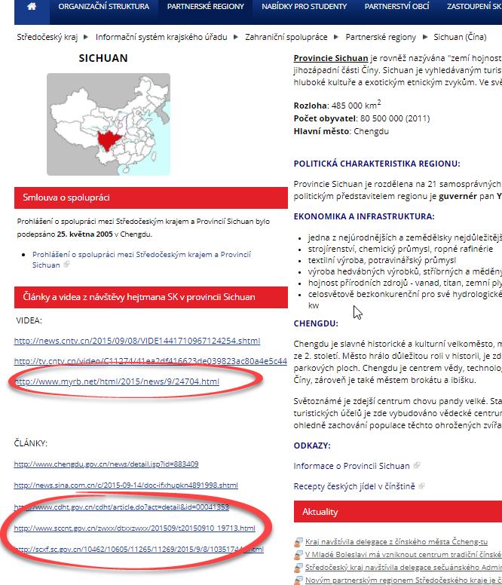
24. Označené odkazy vedou na stránky, které neexistují nebo vrací chybu.

https://www.kr-stredocesky.cz/web/zahranicni-spoluprace/vastra-gotaland-svedsko-
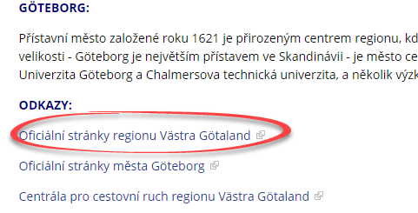
25. Odkaz vede na stránku, která neexistuje. (error 404)

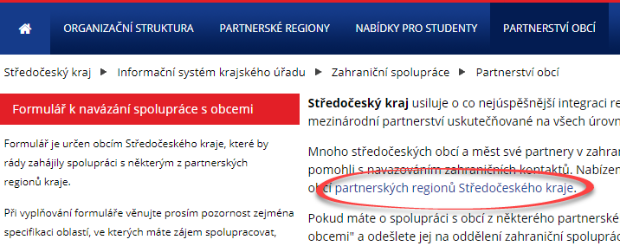
26. Odkaz vede na stránku, která neexistuje.

